Dernières news brassages :
- La BR12 a été embouteillé le 18 juin ! Merci aux druides embouteilleurs qui ont produit 288 bouteilles (260 de 75 cl / 1 de 50 cl / 17 de 33 cl / 10 de 25 cl) ! Cela représente un total de 203 litres !
- Une vingtaine de litres de BR12 ont fait l’objet d’un test aromatisée à la cannelle et à la coriandre en graines.

- La soirée dégustation et distribution BR12 est prévue le 17 juillet 2015 à partir de 17h30 à la salle 1000 clubs de Gramat. Un repas est prévu (probablement barbecue).

- Le BR13 aura lieu le 05 ou 12 ou 19 septembre 2015 (sondage à venir) à partir de 9h30 au moulin fortifié de Cougnaguet (www.cougnaguet.com). Au programme de la journée, initiation à l’escalade et visite du moulin ! Le repas aura lieu le midi (prix : entre 15 et 20 euros par personne) ! On espère vous y voir nombreux ! retrouver ces infos sur notre site : http://biere-drappes.e-monsite.com/agenda/

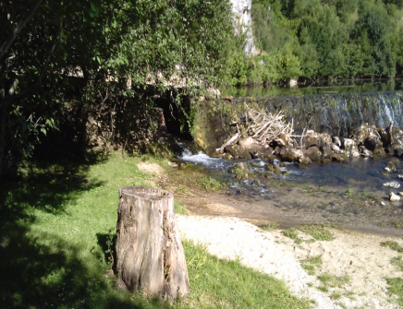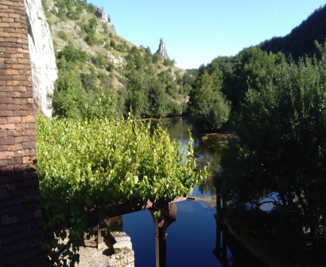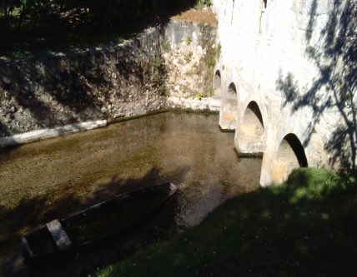

Vie de l’association :
- Il n’y a plus de bouteilles de BR10 et de BR11 disponibles pour la vente !

- L’association recherche toujours des bouteilles de 75 cl type « champagne » ou « cidre » ainsi que des bouteilles de 50 cl, 33 cl et 25 cl ! Ces bouteilles devront être propres et sans étiquettes ! Cela vous permettra d’obtenir des réductions lors de vos futurs achats de bouteilles Drappès ! N’hésitez pas à nous contacter via la rubrique « contact » du site internet !

- Trésorerie : Un bilan financier du dernier brassage est disponible dans l’espace membres (espace réservé aux adhérents de l’association).
Le site internet :
- Une rubrique « Archive Newsletters » a été créée afin de garder une trace de ces bulletins d’informations.

- Vous pouvez déposer vos photos sur la dropbox de l’association ! Pensez-y !

- Nous attendons vos idées pour faire vivre ce site et l’association (idée de rubriques, commentaires, idées d’étiquettes…) !
Jeux :
Le grand jeu de l’été ! Nous vous proposons une grille de mots fléchés !
Pour participer, c’est très simple il vous suffit de télécharger un des fichiers « mots fleches drp 1 » dans la rubrique « divertissements\jeux » du site, de la compléter et de la renvoyer par e-mail à sl.dvd@gmail.com !
Les lots sont les suivants : 1er : 3 bouteilles de 75cl BR12 – 2ème : 2 bouteilles de 75cl BR12 – 3ème : 1 bouteille de 75cl BR12.
Pas de tirage au sort, les plus rapides seront les gagnants ! A vous de jouer.
D’autres jeux sont en préparation !

Prochaine Newsletter 15/08/2015

http://biere-drappes.e-monsite.com/

